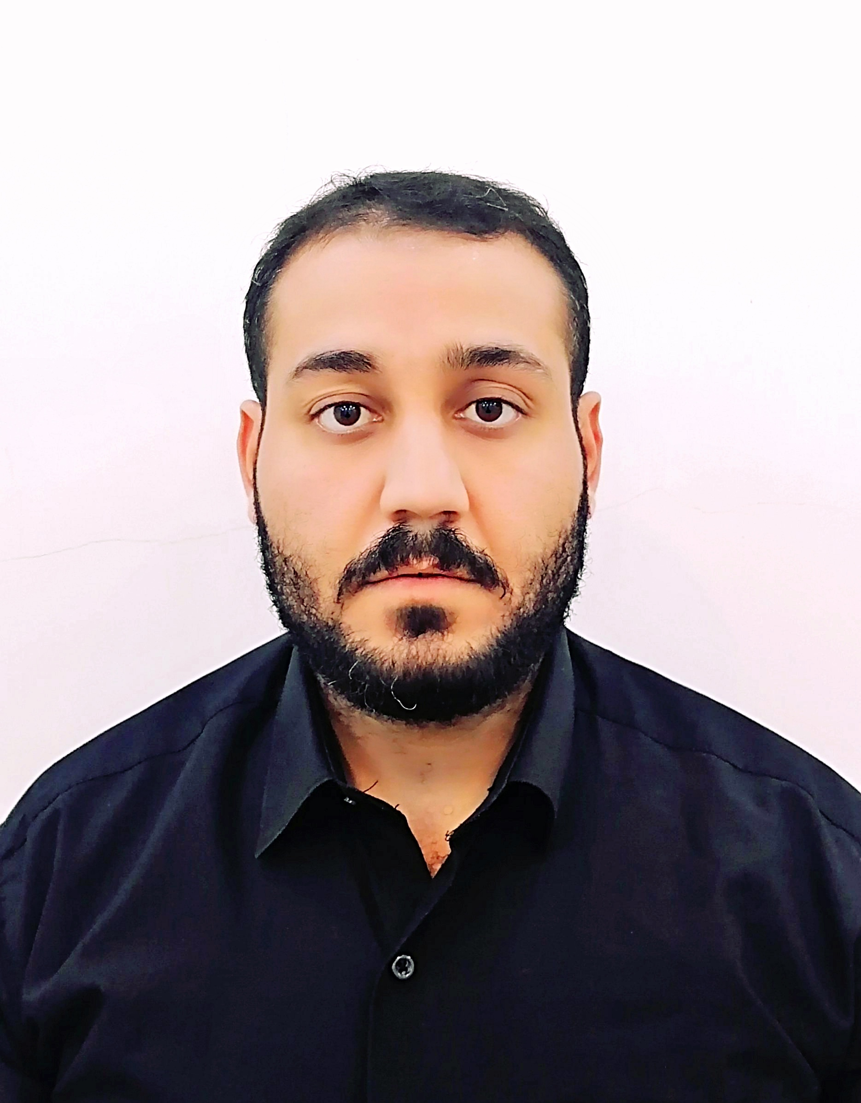
استمارة السيرة الذاتية

الاسم: سلمان داؤد صالح السبعاوي
اللقب العلمي: مدرس مساعد
العنوان الوظيفي: تدريسي

الشهادة | السنة | الجهة المانحة
بكالوريوس | 2018 | جامعة الموصل
ماجستير/ الفقه واصوله | 2021 | جامعة كركوك

الاختصاص الدقيق: اصول فقه
الاختصاص العام: علوم القران والتربية الاسلامية/ فقه واصوله
البريد الالكتروني المؤسسي: Salman.dav94@gmail.com
صفحة الباحث في جوجل سكولار Google Scholar:
صفحة الباحث في ريسيرج كيت Research Gate:
صفحة الباحث فى Scopus profile:
صفحة الباحث فى Publons profile
اورسيد ORCID:

- الخبرات الأكاديمية:
فقه الاحوال الشخصية والمواريث.
- عضوية الجمعيات العلمية والمؤسسات الأكاديمية:
- عضو في المدرسة العراقية للعلوم الشرعية.

- البحوث والمؤلفات:

- النصوص الكلية وأثرها في فهم مسائل الجزية والردة والجهاد دراسة اصولية مقاصدية / بحث ماجستير.
- ميراث المرأة في الاسلام والحالات التي ترث فيها اكثر من الرجل.
- الكليات وأثرها في الاحكام الجزئية.
- وصايا سيدنا لقمان دراسة موضوعية.
- النسيان والجهل مسقطان للإثم مطلقاً.
- قاعدة الضرر يزال.
- يعمل بالقرعة عند تساوي الحقوق.
- مفهوم المخالفة.
- كراء الارض في الشريعة الاسلامية دراسة فقهية مقارنة.
- التأويل وأثره في الاحكام الفقهية دفع القيمة أنموذجاً.
- دية أطراف المرأة وجراحاتها دارسة مقارنة.
- المؤلفات:
التيسير في فقه المواريث على طريقة التشجير/ أ.د. داؤد صالح عبدالله و م.م. سلمان داؤد صالح.

Curriculum Vitae (CV)

Name: SALMAN DAWOOD SALIH SABAAWI
Scientific Title: assistant teacher
Position: Teacher
University | Year | Certificate
University of Al Mosul | 2018 | Bachelor's
Kirkuk of University | 2021 | Master's
Specialty: Principles of jurisprudence
Field: Qur’anic sciences and Islamic education/jurisprudence and its principles.
Academic Email: Salman.dav94@gmail.com
Google Scholar:
Research gate:
Scopus profile:
Publons profile:
ORCID:

Academic Experiences: Jurisprudence of personal status and inheritance.

Memberships: Member of the Iraqi School of Sharia Sciences..

Published Papers and books:
1- Comprehensive texts and their impact on understanding the issues of tribute, apostasy, and jihad, a fundamentalist Maqasid study/Master’s research.
2- Women’s inheritance in Islam and the cases in which they inherit more than men.
3- Universalities and their impact on partial rulings.
4- The commandments of our master Luqman, an objective study.
5- Forgetting and ignorance are absolutely sinful.
6- The rule of damage is removed.
7- It is worked by lot when rights are equal.
8- The concept of violation.
9- Land rent in Islamic law, a comparative jurisprudential study.
10- Interpretation and its impact on jurisprudential rulings, value payment as an example.
11- Blood money for women’s limbs and surgeries, a comparative study.
- Publications:
Facilitation in the jurisprudence of inheritance according to the method of afforestation / Prof. Dr. Daoud Saleh Abdullah and M.M. Salman Daoud Saleh.

